Análisis Base de Datos

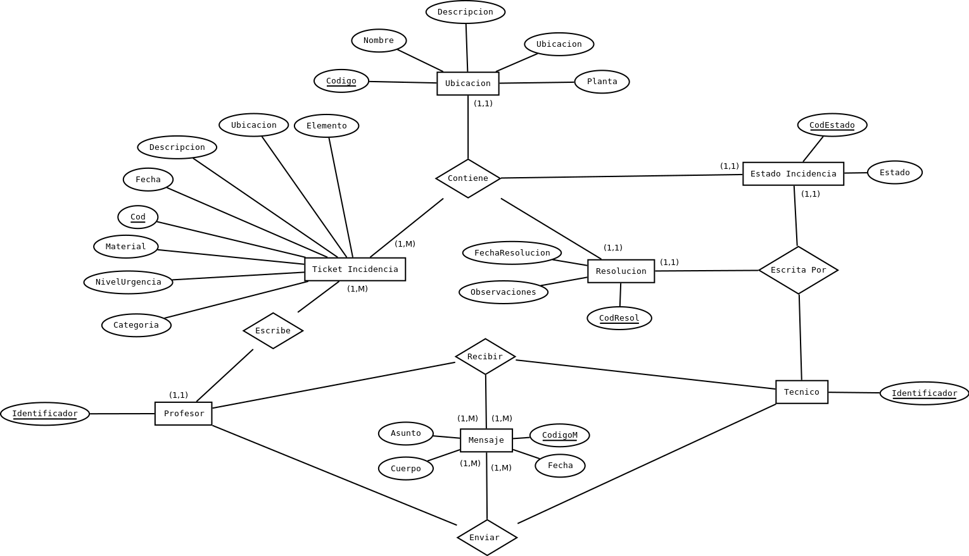
Tabla de Relaciones
Profesor | Identificador
Ticket Incidencia | CodT, Fecha, Descripción, Elemento, Material, Nivel Urgencia, Categoria, CodProfesor, CodUbicacion, CodEstado, Cod Resolucion.
Ubicacion | CodigoU, Nombre, Descripcion, Ubicacion, Planta
Estado | CodEstado, Estado.
Resolucion | CodResol, FechaResol, Observaciones
Tecnico | Identificador
Mensaje | CodigoM, Asunto, Cuerpo, Fecha. EnviadoPor, RecibidoPor.
Recibir | IdentificadorR.
Enviar | IdentificadorE.

Claves Primarias
Profesor | Identificador
Ticket Incidencia | CodT.
Ubicacion | CodigoU,
Estado | CodEstado,
Resolucion | CodResol,
Tecnico | Identificador
Mensaje | CodigoM,
Recibir | IdentificadorR.
Enviar | IdentificadorE.

Claves Ajenas
Referencia | ¿Acepta nulo? | Acciones tras modificación | Acción tras borrado
Ticket Incidencia. CodProfesor => Profesor | No | Propagar | Restringir
Ticket Incidencia.CodUbicacion=> Ubicacion | No | Propagar | Restringir
Ticket Incidencia.CodEstado=> Estado | Si | Propagar | Restringir
Ticket Incidencia. Cod Resolucion=> Resolucion | Si | Propagar | Restringir
Mensaje.EnviadoPor=> Tecnico | No | Propagar | Restringir
Mensaje.RecibidoPor=> Profesor | No | Propagar | Restringir

Dominios
Tabla | Atributos | Definicion | Descripcion(Opcional)
Profesor | Identificador | Codigo
Ticket Incidencia | CodT | Codigo
Ticket Incidencia | Fecha | Fecha
Ticket Incidencia | Descripción | Texto(150)
Ticket Incidencia | Elemento | Texto(15)
Ticket Incidencia | Material | Texto(15)
Ticket Incidencia | Nivel Urgencia | Texto(5)
Ticket Incidencia | Categoria | Texto(5)
Ticket Incidencia | CodProfesor | Codigo
Ticket Incidencia | CodUbicacion | Codigo
Ticket Incidencia | CodEstado | Codigo
Ticket Incidencia | Cod Resolucion | Codigo
Ubicacion | CodigoU | Codigo
Ubicacion | Nombre | Texto (15)
Ubicacion | Descripción | Texto(150)
Ubicacion | Ubicacion | Texto(15)
Ubicacion | Planta | Numeral
Estado | CodEstado | Codigo
Estado | Estado | Texto(5)
Resolucion | CodResol | Codigo
Resolucion | FechaResol | Fecha
Resolucion | Observaciones | Texto(250)
Tecnico | Identificador | Codigo
Mensaje | CodigoM | Codigo
Mensaje | Asunto | Texto(20)
Mensaje | Cuerpo | Texto(250)
Mensaje | Fecha | Fecha
Mensaje | EnviadoPor | Codigo
Mensaje | RecibidoPor | Codigo
Recibir | IdentificadorR. | Codigo
Enviar | IdentificadorE. | Codigo

